Asignatura: MATEMÁTICA | N° de la Guía: 8
Título de la Guía: PORCENTAJES
Objetivo de Aprendizaje: Aplicar el cálculo de porcentajes en ejercicios rutinarios.
Docentes: Angela Bustamante – Franco Cabezas – Renata Rojas
Nombre estudiante: | Curso:
INSTRUCCIONES:
- Resuelva la guía en su cuaderno, hojas de cuadernillo u oficio. Cada hoja debe llevar su nombre y curso.
- Resuelva de forma clara, ordenada. Cada ejercicio y/o problema debe tener su desarrollo correspondiente.
- Enviar la guía resuelta el día 08 de junio del 2020 hasta las 23:59 por la plataforma EDMODO de su curso (en la asignación) o a los correos de los profesores de matemática de su curso.
  - ANGELA BUSTAMANTE: abustamante@sanfernandocollege.cl
  - FRANCO CABEZAS: fcabezas@sanfernandocollege.cl
  - RENATA ROJAS: rrojas@sanfernandocollege.cl
- Para enviar la guía debe sacarle foto con su celular (clara y legible) y subirla en formato Word o PDF.
RECORDATORIO
LOS DIAS MARTES A LAS 16:30 HRS SE REALIZA LA CLASE ONLINE, PARTICIPA Y RESUELVE TUS DUDAS.

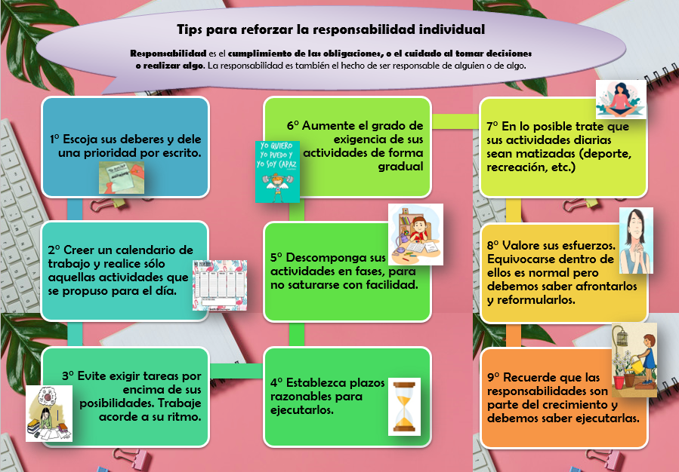

- Calcula lo pedido en cada caso.
- El 15% de 100.

- El 1% de 364.

- El 100% de 8350.

- El 202% de 963.

- El 10% del 5% de 12.342.

- El 100% del 75% de 840.

- Resuelve y responde las siguientes preguntas
- ¿De qué número 315 es el 14%?

- ¿Qué porcentaje es 20 de 80?

- ¿De qué número 21 es el 35%?

- ¿Cuál es el 5% del 85% de 22.350?

- ¿Qué porcentaje es 100 de 1000?

- ¿De qué número 75 es el 75%?

- Escribe el porcentaje que representa cada situación.
- De un libro de 120 páginas, he leído 60. ¿Que porcentaje no he leído?

- En un edificio, 30 de los 120 departamentos no se han vendido. ¿Qué porcentaje se ha vendido?

- De las 32 empanadas vendidas, 8 eran horneadas. ¿Qué porcentaje representan las horneadas?

- Solo asistieron 10.000 personas a un estadio con capacidad de 100.000 ¿Qué porcentaje representa lo asistencia?

- Han transcurrido 30 minutos de los 90 disponibles del partido de futbol ¿Qué porcentaje llevan de partido jugado?

